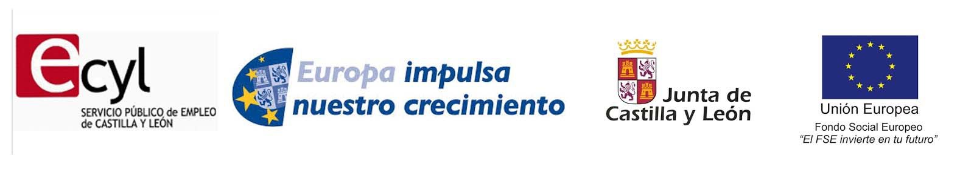

CURSO GRATUITO PARA PERSONAS DESEMPLEADAS CERTIFICADO DE PROFESIONALIDAD

ORGANIZACIÓN DEL TRANSPORTE Y LA DISTRIBUCIÓN (COML0209)- 430 H. Nivel 3

CURSO OFI: ORIENTACIÓN LABORAL

FORMACIÓN PROFESIONAL PARA EL EMPLEO INSERCIÓN LABORAL
MÓDULOS:

- MF1012_3: Distribución capilar 70
- MF1013_3: Transporte de larga distancia 90
- MF1005_3: Optimización de la cadena logística 90
- MF1006_2: Inglés profesional para logística y transporte internacional 90
- MP0192 : Módulo de prácticas profesionales no laborales 80

¡¡CON COMPROMISO DE CONTRATACIÓN, MÍNIMO DE TRES PERSONAS!!

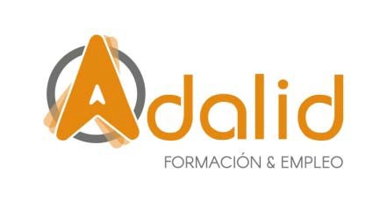
FECHAS: DEL 16/04/2018 AL 27/07/2018 HORARIO: DE 8:30 A 14:30H

LUGAR: ASOCIACION EMPRESARIOS POLÍGONO SAN CRISTÓBAL
Calle Galena, 41 -47012 Valladolid
IMPARTE: ADALID SERVICIOS CORPORATIVOS.
TELÉFONO CONTACTO: 635 465 313

